**ВЗАИМОДЕЙСТВИЕ ДЕТСКОГО САДА И СЕМЬИ ПРИ КОРРЕКЦИИ ЗАИКАНИЯ**

**У ДЕТЕЙ ДОШКОЛЬНОГО ВОЗРАСТА.**

ФОРМЫ ВЗАИМОДЕЙСТВИЯ ДЕТСКОГО САДА И СЕМЬИ:

Анкетирование

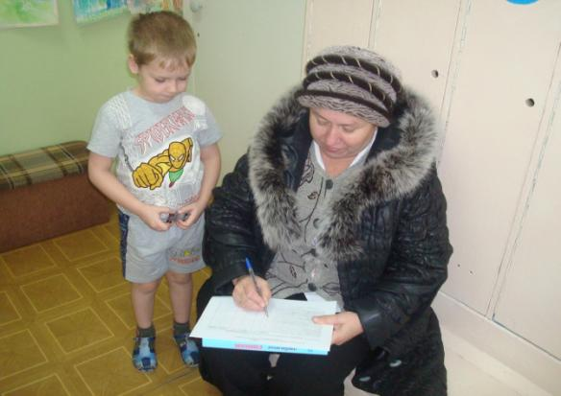

Консультативно – методическая работа

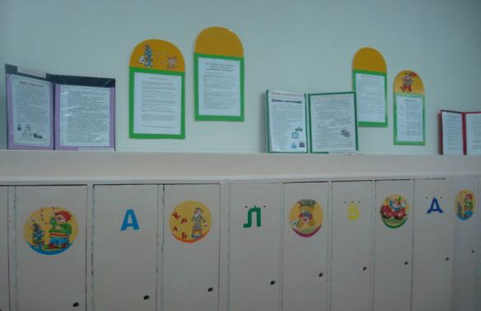

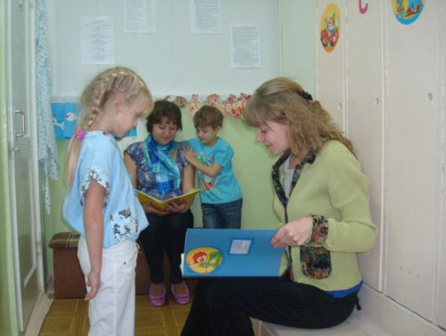

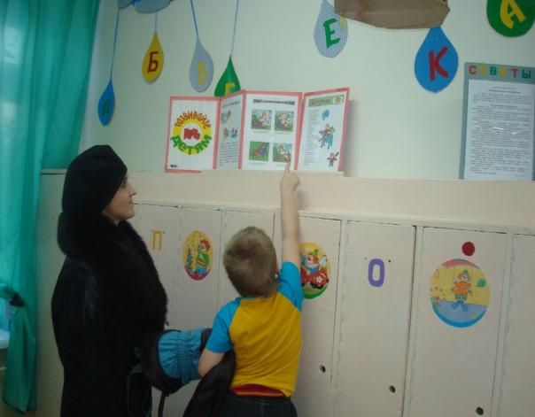

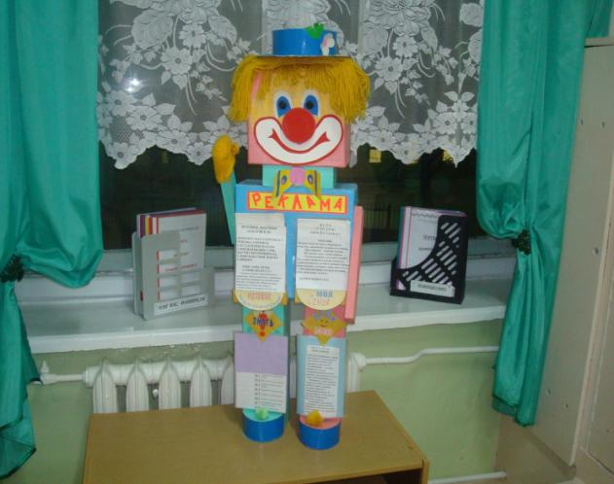

«Шпаргалки» по созданию щадящего (общего и речевого) режима дома

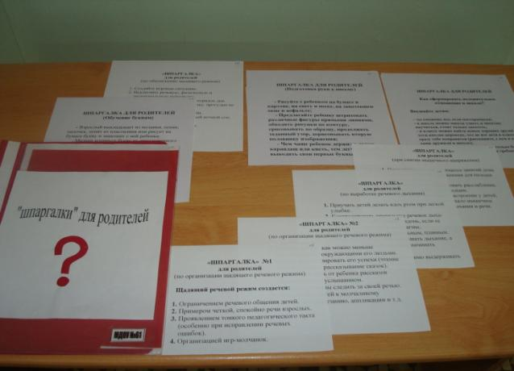

Игры – молчанки «Играя, помолчим»; игровые тренировочные упражнения.

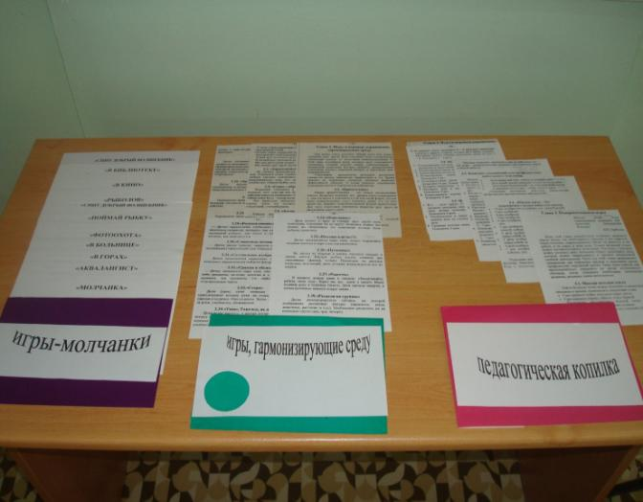

Лекционно – просветительская работа. Встреча с родителями «Вечерний объектив»

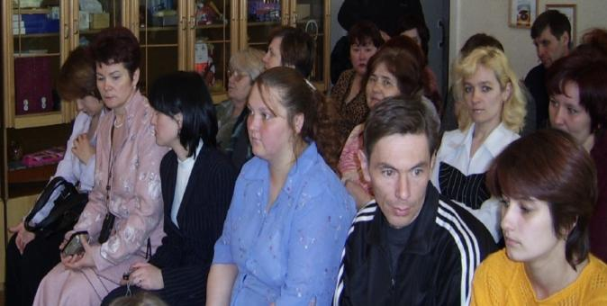

День открытых дверей.

Коррекционно - оздоровительный комплекс по нормализации речевой деятельности.

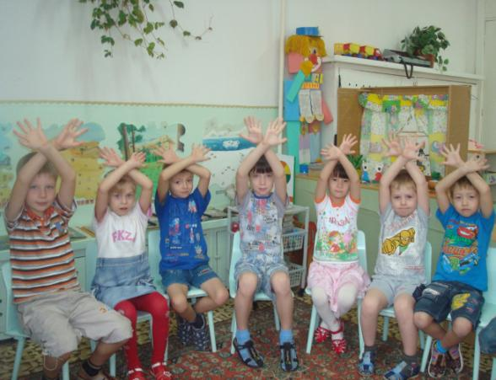

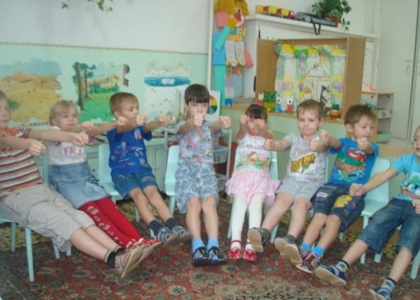

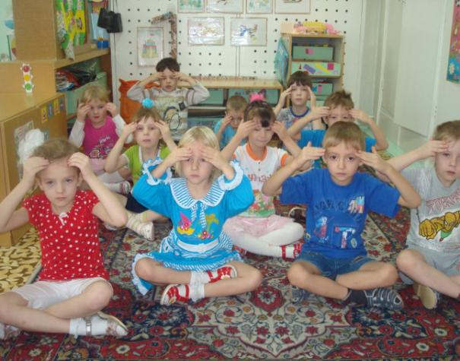

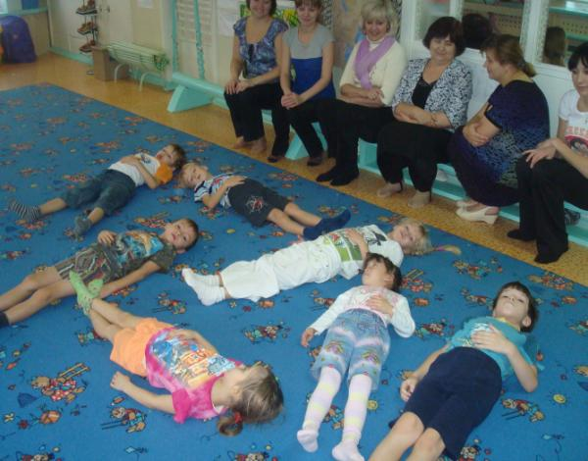

Организация процесса ручной деятельности,

для развития у детей способности к самостоятельной речи

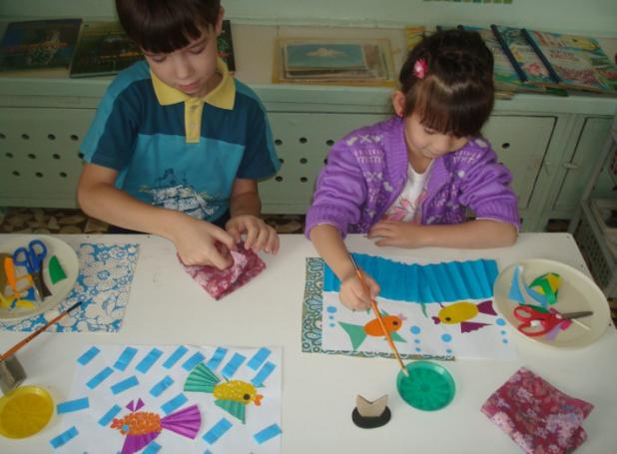

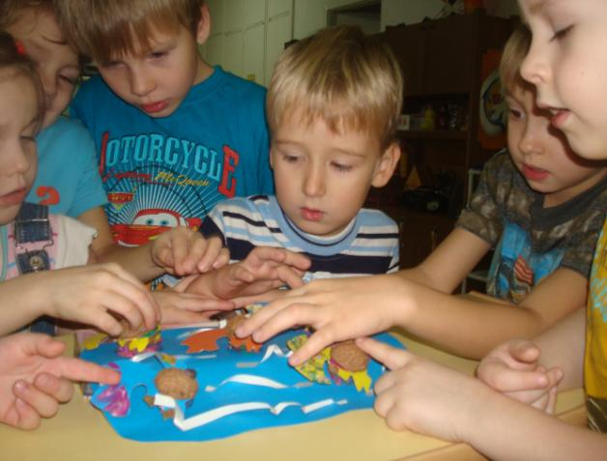

Выставки детских работ «Шире круг»

